Informationsblatt - Solarzelle
Arbeitsauftrag
Erkläre den Aufbau und die Funktion einer Solarzelle! Fülle dazu die entsprechenden Zeilen zu den Abbildungen aus.
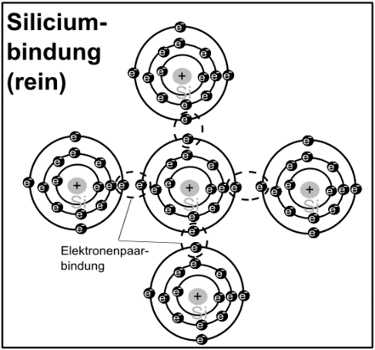
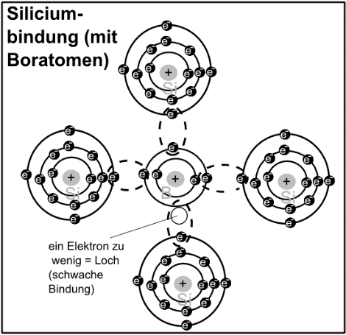
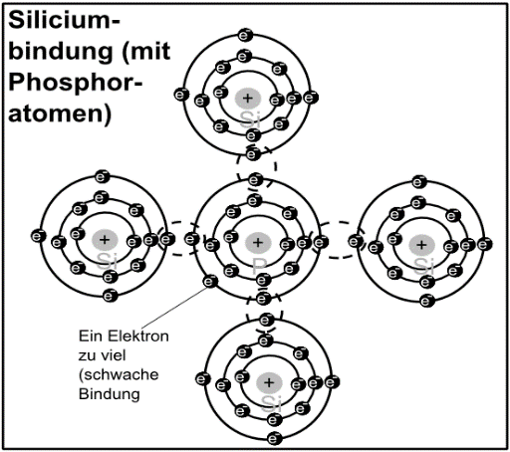
Silicium-Bindung: ___________________________________________________________________
___________________________________________________________________
Silicium-Bindung (mit Bor-Atomen):
___________________________________________________________________
___________________________________________________________________
Silicium-Bindung (mit Phosphor-Atomen):
___________________________________________________________________
___________________________________________________________________

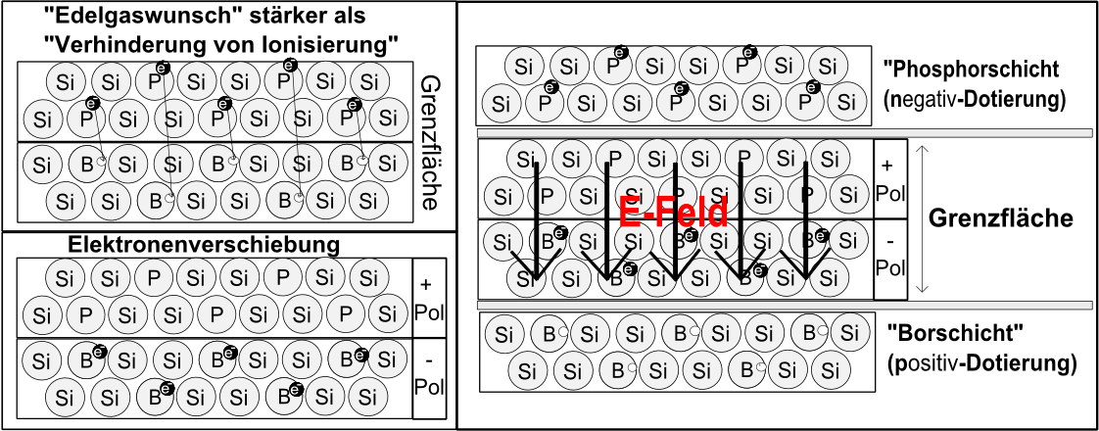
Entstehung einer Grenzfläche mit einem elektrischen Feld
___________________________________________________________________
___________________________________________________________________
___________________________________________________________________
___________________________________________________________________
___________________________________________________________________
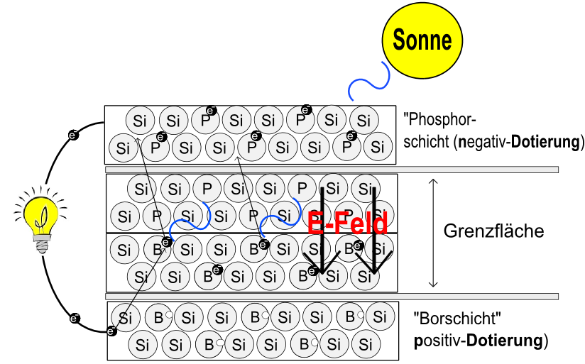
Entstehung eines Stromkreislaufes
___________________________________________________________________
___________________________________________________________________
___________________________________________________________________
___________________________________________________________________
___________________________________________________________________
___________________________________________________________________
___________________________________________________________________
___________________________________________________________________
___________________________________________________________________
___________________________________________________________________
___________________________________________________________________
___________________________________________________________________

